TRABAJO PRÁCTICO

GESTIÓN DE DATOS

1° CUATRIMESTRE

2018

INDICE

Modelado de datos (DER) _______________________________________ 2
Migración y descripción del modelo _______________________________ 3
Inicio del sistema – Login _______________________________________ 7
Funcionalidades del Administrador ________________________________ 7
ABM Cliente _________________________________________________ 8
Alta de un ABM (Cliente) _______________________________________ 8
Modificación de un ABM (Cliente) ________________________________ 9
ABM Rol ____________________________________________________ 9
Alta de un nuevo rol ___________________________________________10
Listado Estadístico ____________________________________________ 10
ABM Usuario ________________________________________________ 11
ABM Hotel __________________________________________________11
ABM Habitación ______________________________________________11
Funcionalidades del Recepcionista ________________________________11
Generar/Modificar Reserva _____________________________________ 12
Cancelar Reserva _____________________________________________ 12
Registrar Estadia ______________________________________________12
Registrar Consumible __________________________________________13
Funcionalidades del Huesped ____________________________________13

2
DER (Modelado de datos):
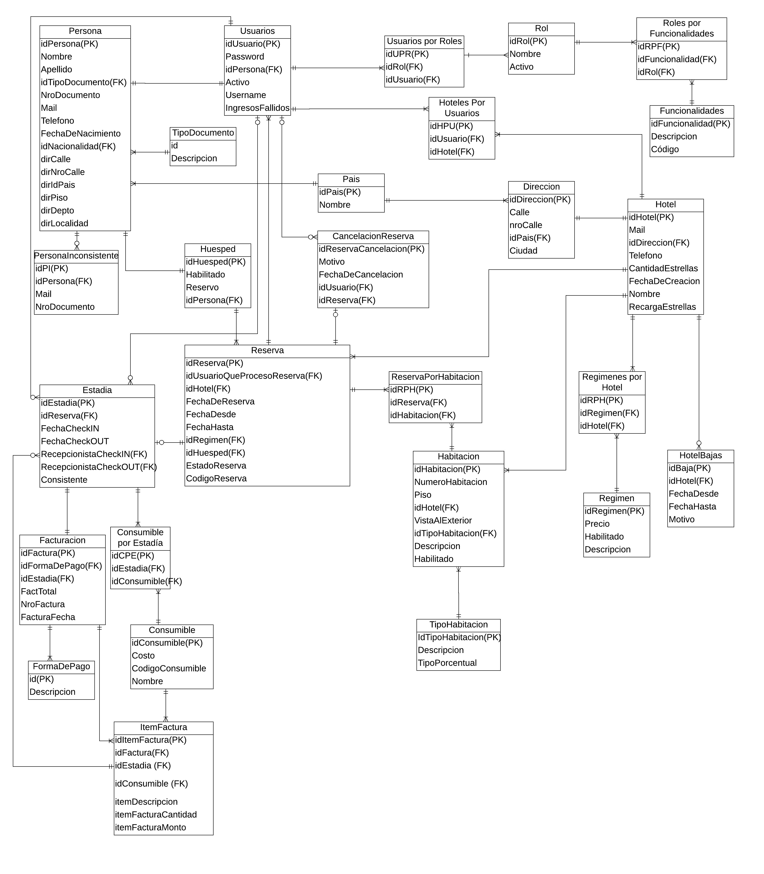
3
Estrategia de migración y modelado:

A continuación, se detallan los aspectos mas relevantes de la estrategia de migración según cada entidad.
Roles por Funcionalidades:
Siguiendo los lineamientos del enunciado y utilizando criterio propio para los no especificados se decidió dar a los 3 roles propuestos (Administrador, Recepcionista y Guest/Huesped) las siguientes funcionalidades, bloqueando la posibilidad de su uso a aquel rol que no tuviera el permiso correspondiente.
Roles de administrador:
Abm Rol, Abm Usuario, Abm Hotel, Abm Habitaciones, Abm Regimen, Listado Estadístico.
Roles del recepcionista:
Abm Cliente , Creación, Modificación y Cancelación de Reserva, Registro de Estadía, Registro de Consumibles, Facturacion de estadia.
Roles del User genérico ‘Guest’:
Creación, Modificación y Cancelación de Reserva.
Usuarios agregados por defecto:
Tal como es solicitado en el enunciado, se agrega un administrador general con los siguientes datos:
Contraseña: “w23e”
Username: “admin”
Nombre: “Administrador General”
Con el permiso de actuar en todos los hoteles del sistema.
Además, se agregan los usuarios de ”Recepcionista Generico” para un solo hotel y un Guest genérico.
Usuario
De parte de la migración, es decir, del sistema viejo, no se traen usuarios, ya que no existían. El usuario tiene un atributo IngresosFallidos que lleva la cuenta de cuantas veces intento ingresar el usuario con una contraseña incorrecta. Al tercer intento, se lo bloquea (se le establece como inactivo).
Rol
Especifica el nombre del rol y contiene si el mismo está activo o no. Al Rol tener varias funcionalidades y cada funcionalidad pudiendo pertenecer a más de un rol, RolesPorFuncionalidades conecta al Rol con la lista de funcionalidades que puede desempeñar.
Hotel
Para el migrado de la tabla maestra al hotel, se utilizan los campos provistos que conciernen a la dirección, a la cantidad de estrellas y a la recarga estrellas, valor utilizado posteriormente para el calculo del valor base de las habitaciones. Al ser necesario un nombre para los hoteles, y no estar presente ese dato en la tabla maestra, se decide utilizar la combinación ‘Calle’+’NroCalle’ para identificar los hoteles. Este atributo luego puede ser modificado desde ABM Hotel.
Direccion
Esta entidad representa en nuestro sistema la dirección de un Hotel. No representa la dirección de personas, ya que los datos provistos por el sistema viejo, y los requeridos por el enunciado, entre estas dos entidades (Persona y Hotel) difieren.
4
HotelBajas
Esta entidad es la utilizada representar las bajas de determinados hoteles, con su fecha de inicio y fecha de fin, y el motivo. Funciona como un historial, donde se describen las tareas que se realizaron durante esas fechas. Éste permitirá en un futuro generar un reporte que informe a los accionistas los motivos por los cuales el hotel estuvo cerrado (dado de baja) por X cantidad de días.
Pais
Es la entidad utilizada para representar a los paises utilizados en la direccion del Hotel y las personas.
Habitación
Al no estar especificado, se decide migrar todas las habitaciones con el estado habilitado=’S’. Este valor se puede modificar en el ABM Habitación.
TipoHabitacion
Se utilizó la información provista por la tabla maestra, siendo el código del tipo de habitación, la descripción y el tipo porcentual. Valor que si bien no es utilizado en el sistema actual, es preferible llevarlo al sistema nuevo ya que en el futuro puede ser utilizado.
Regimen
Se migraron los 4 provistos en la tabla maestra, con su nombre y precio, todos con el estado habilitado (’S’).
Persona:
Utilizando los datos provistos, se encontraron varias inconsistencias a la hora de la migración. Al existir condiciones de unicidad (tanto como de numero de identificación o de email) en el sistema actual, fue necesario identificar a los clientes que no cumplían estos requisitos, para lo cuál se creo una tabla adicional.
Con el fin de no perder ningún dato inicial, al momento de migrar, habrá varios usuarios que no cumplan las condiciones de unicidad anteriormente mencionadas, pero a medida que estos se vayan identificando en el sistema, serán notificados del problema y serán corregidos de manera obligatoria. Dejando solo a un usuario con la forma de identificación, hasta ese momento en conflicto, y la posibilidad de modificar ésta para los demás, quedando por el momento de valor vacio.
PersonaInconsistente
Esta entidad es utilizada para representar en el nuevo sistema aquellas personas migradas del sistema anterior que no cumplen las condiciones de unicidad requeridas.
TipoDocumento
En esta entidad especificamos el tipo de documento que una persona puede tener.
Huesped(Cliente)
Se decidió migrar a todos los huéspedes como habilitados.
Reserva
Otro de los puntos donde se econtraron varias inconsistencias. Se procedio a identificar todos los tipos y a clasificarlos a través de su estado.
Los estados utilizados fueron:
5
CO: Reserva Correcta.
MO: Reserva Modificada.
CPR: Cancelada por Recepcionsta.
CPC: Cancelada por Cliente.
CXNS: Cancelada por “no show”.
RCI: Reserva con Ingreso.
RCICF: Reserva con Ingreso Facturada.
RINCF: Reserva sin ingreso facturada.
RF: Reserva finalizada.
Se consideró como inconsistente los siguientes casos:
RCICF, ya que se habría hecho la factura antes del check-out.
RINCF, ya que se habría hecho la factura antes del check-in.
Estos casos aparecieron al momento de migrar los datos del sistema anterior, y si bien en el nuevo sistema estos estados no serían necesarios, se decide migrar todas las reservas y aquellas con inconsistencias identificarlas para poder notificar al usuario a medida que vaya identificándolas a través del código de reserva.
CancelaciónReserva
Esta es la entidad que utilizamos para especificar el motivo de la cancelación de una determinada reserva, el usuario que la cancelo, y la fecha en que fue cancelada.
Estadia
Un caso que se asimila al de las reservas, se decidio agregar un valor binario S-N en el campo Consistencia, ya que también se considero una reserva como no consistente si las fechas de check-in/check-out eran mayores a la fecha del día de la migración. Estos inconsistencias, asi como las de la reserva y los clientes, también serán notificadas cuando sea oportuno y se ofrecerá al usuario en curso, la posibilidad de dejar resolver el conflicto.
Consumible
Se observaron 4 tipos distintos de consumibles, los cuales estaban asociados a distintas estadías. Se conservaron estas relaciones. Para estadías futuras, se observó que ya había consumibles asociados, lo cual puede interpretarse como una inconsistencia. De todas formas, se decide conservar esa relación, dando lugar al recepcionista a la modificación de los mismos al momento de registrar los consumibles tras el check-out.
Items factura
La factura fue considerada en 3 sectores cuya suma da el total. Estos son, el valor base de la habitación, la sumatoria de los consumibles y el descuento -o no- por régimen de estadía.

Facturación
6
Se migraron las facturas encontradas en el sistema anterior. Fueron notificadas ciertas inconsistencias, pero fue decisión de diseño, conservarlas con la forma original y luego permitir una futura modificación al momento de realizar la facturación. Todas las estadías futuras que fueron observadas, ya estaban facturadas con valores que a partir del nuevo sistema serían erróneos. Se decide dar a elegir al recepcionista en curso, si prefiere utilizar la factura ya utilizada, por mas que la misma presente datos que no reflejen la realidad de la estadía, o bien reemplazar dicha factura por una con los cálculos actuales y los consumibles que realmente el huésped adquirió en el curso de su estadía.
Inicio del Sistema – Login
Al iniciar el sistema, lo primero que se le presenta al usuario es una vista donde ingresará sus credenciales.
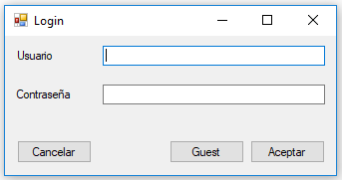

Si el usuario es un administrador, se le presentarán una serie de funcionalidades, que no serán las mismas que las que se le presentarán a un recepcionista o un huesped.
Funciones de Administrador
Esta pantalla incluye acceso a todos los subsistemas de los que un administrador puede hacer uso.
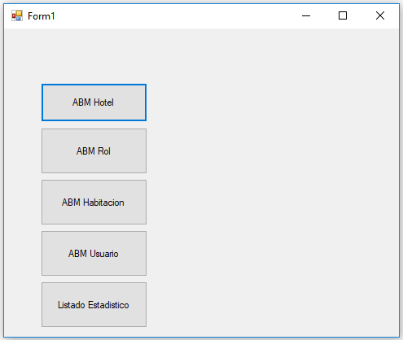

7
ABM Cliente
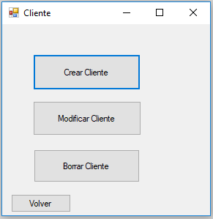

Le permite al administrador el manejo de clientes, ya sea darlos de alta, modificar sus datos, o borrarlos. Las bajas se dan en forma lógica. A continuación se detallan algunas vistas.
Alta de cliente
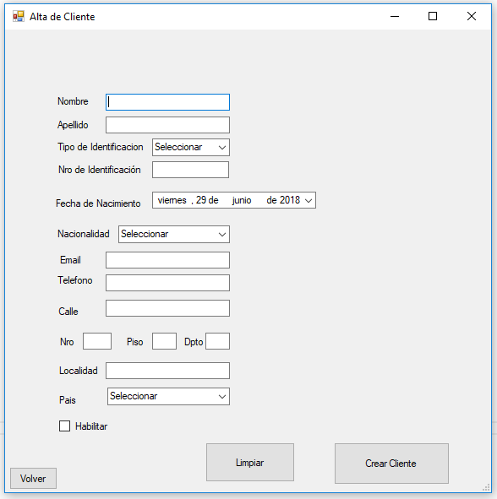

8
Modificación de Cliente
Tanto para la modificación como para el borrado, se muestra un listado. A fin de simplificar, se mostrará aquí sólo la vista del modificado, ya que la de borrado es muy similar.
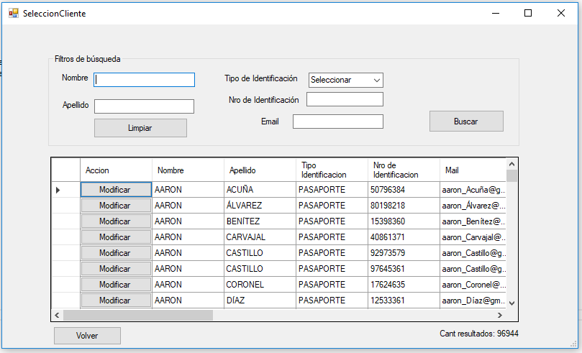
ABM Rol
Este ABM le permite al administrador visualizar las funcionalidades disponibles para cada rol, y dar nuevos roles de alta si lo considera necesario.
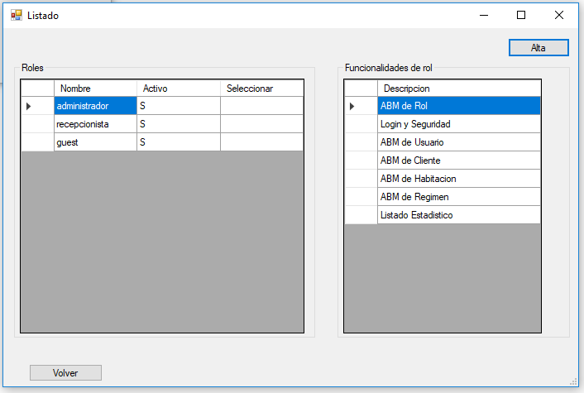

9
Alta de un nuevo rol
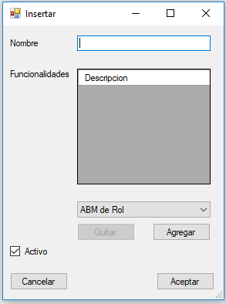

Listado Estadístico
Esta funcionalidad le permite al administrador visualizar los listados estadísticos descriptos en el enunciado.

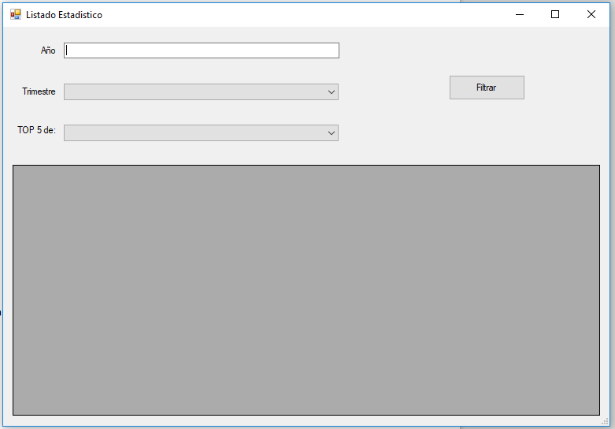

10
ABM Usuario
Le permite a un administrador el alta, modificación y baja de usuarios, tal como lo requiere el enunciado.
Sus interfaces son muy similares a las de los demás ABMs, por lo que no se considera necesario detallarlas en este documento.
ABM de Hotel
Un administrador es capaz de acceder a esta pantalla, desde la cual puede crear, modificar y registrar la baja de un hotel. También puede realizar una búsqueda filtrada de los hoteles existentes.
Crear un hotel implica también que el admin que lo esta creando se vuelva automáticamente administrador de ese hotel.
La baja será registrada de tal forma que será ingresada a la tabla HotelBajas. Dicho registro será utilizado luego para validaciones en la aplicación, por ejemplo, para no realizar reservas en ese periodo.
ABM Habitación
Le permite a un administrador las funcionalidades propias de un ABM con respecto a las Habitaciones. Sus interfaces también son similares a las descriptas anteriormente.

Funcionalidades del Recepcionista
La siguiente interfaz es la que se le presenta a un recepcionista al ingresar al sistema. En ella, se nombran las funcionalidades a las que puede acceder.
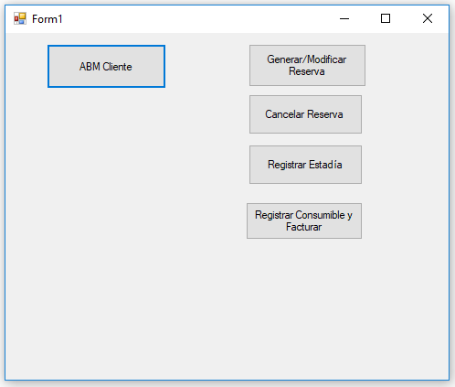

11

Generar/Modificar reserva
Le permite al recepcionista el generado o la modificación de una reserva.
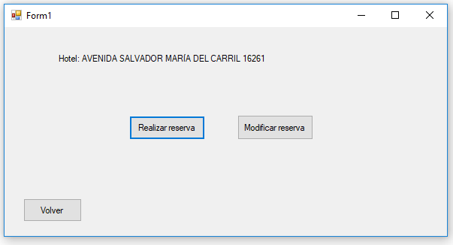

Cancelar Reserva
Le permite al recepcionista dar de baja la reserva seleccionada. Para esto, se le requiere que ingrese el código de la reserva.
Registrar Estadia
Le permite al recepcionista registrar una estadía, especificando la fecha de check-in y check-out.
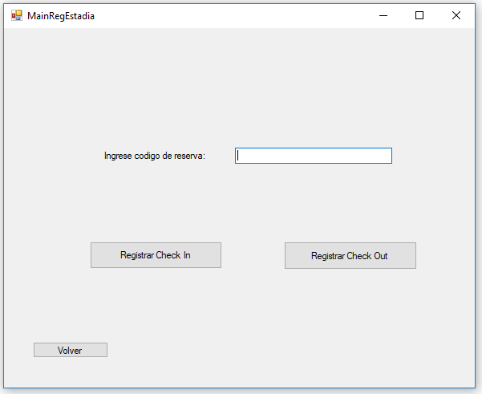

12
Registrar Consumible
Le permite al recepcionista registrar los consumibles consumidos en una estadía para su facturación, tomando en cuenta al momento de facturar el régimen de dicha estadia.
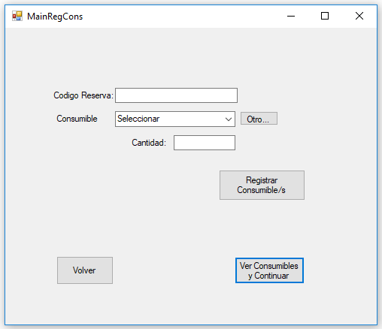

Funcionalidades de Huesped (Guest)
Las funcionalidades del huesped se limitan al generado, modificado y la cancelación de una reserva, descriptos anteriormente.

Sobre librerías, frameworks y utilitarios
Rubberduck.Winforms

Es un framework de DataAnnotations y validaciones cuya misión es reducir el Boilerplate code al realizar las mismas a través de una API simplificada.
En nuestro caso, a través de la API pudimos desarrollar mejor el binding Vista Modelo, permitiéndonos acercarnos más a un modelo MVVM .
Decidimos utilizarlo al momento de notar que la codificación de las validaciones resultaba en código poco legible, arduo de escribir y error-prone.
DataReaderExtensions

Es una extensión a DataReader, la cual representa una solución al mapeo entre éste y el objeto (o la lista de objetos) de nuestro dominio. Provee una forma por la cual se puede facilitar la corrección de errores que pueden salir del Boilerplate, como por ejemplo el escribir mal una columna.
13

